LabMedSys

Módulo Estoque
Histórico do item, histórico do lote, etiquetas e relatórios de impressão: Fluxos
Versão 1.0

Histórico de Revisão e Envolvidos

Nome | Função | Contato
Rogério
Lúcia
Balocco
Cláudio

Data | Versão | Descrição | Autor
08/11/2026 | 1.0 | Rascunho: legado, a partir do código | André Nardacci

- ACRÔNIMOS E ABREVIAÇÕES

Sigla | Termo Original | Tradução / Significado
ANVISA | Agência Nacional de Vigilância Sanitária | Agência reguladora sanitária brasileira
BPF | Boas Práticas de Fabricação | Conjunto de requisitos para garantir qualidade e segurança dos medicamentos
GMP | Good Manufacturing Practices | Boas Práticas de Fabricação
SGQ | Sistema de Gestão da Qualidade | Sistema de gestão da qualidade farmacêutica
CAPA | Corrective and Preventive Action | Ação Corretiva e Preventiva
RNC | Relatório de Não Conformidade | Registro formal de desvios ou não conformidades
POP | Procedimento Operacional Padrão | Documento que descreve a execução padronizada de atividades
RDC | Resolução da Diretoria Colegiada | Norma regulatória emitida pela ANVISA
PIC/S | Pharmaceutical Inspection Co-operation Scheme | Esquema de Cooperação em Inspeção Farmacêutica
CSV | Computerized System Validation | Validação de Sistemas Computadorizados
URS | User Requirements Specification | Especificação de Requisitos do Usuário
ERU | Especificação de Requisitos do Usuário | Documento contendo os requisitos do negócio e dos usuários
FS | Functional Specification | Especificação Funcional
IQ | Installation Qualification | Qualificação de Instalação
OQ | Operational Qualification | Qualificação Operacional
PQ | Performance Qualification | Qualificação de Desempenho
QI | Qualificação de Instalação | Evidência de que a instalação foi executada conforme especificação
QO | Qualificação de Operação | Evidência de que o sistema opera conforme especificado
QD | Qualificação de Desempenho | Evidência de que o sistema mantém desempenho consistente
PMV | Plano Mestre de Validação | Documento que define a estratégia global de validação
SNCM | Sistema Nacional de Controle de Medicamentos | Sistema brasileiro de rastreabilidade de medicamentos
IUM | Identificador Único de Medicamento | Código único utilizado na serialização de medicamentos
XML | Extensible Markup Language | Linguagem de marcação extensível para troca de dados
FDA | Food and Drug Administration | Agência reguladora de alimentos e medicamentos dos Estados Unidos
OMS | Organização Mundial da Saúde | Organização Mundial da Saúde
WHO | World Health Organization | Organização Mundial da Saúde
ALCOA+ | Attributable, Legible, Contemporaneous, Original, Accurate (+ Complete, Consistent, Enduring, Available) | Princípios de Integridade de Dados
GxP | Good Practices | Conjunto de Boas Práticas aplicáveis ao ambiente regulado
ICH | International Council for Harmonisation | Conselho Internacional para Harmonização de Requisitos Técnicos
QMS | Quality Management System | Sistema de Gestão da Qualidade
QA | Quality Assurance | Garantia da Qualidade
QC | Quality Control | Controle da Qualidade
SLA | Service Level Agreement | Acordo de Nível de Serviço
Audit Trail | Audit Trail | Trilha de Auditoria
GAMP | Good Automated Manufacturing Practice | Guia internacional de validação de sistemas computadorizados (categorias de software)
RN | Regra de Negócio | Regra que o sistema deve cumprir, identificada como RN-PRI-nnn
RF / RNF | Requisito Funcional / Não Funcional | O que a nova versão deve fazer / como deve fazer (segurança, auditoria, desempenho)
CT | Caso de Teste | Teste com passos e resultado esperado, identificado como CT-PRI-nnn
DV | Desvio | Diferença entre o resultado esperado e o obtido nos testes, identificado como DV-PRI-nnn
SEG | Achado de Segurança | Fragilidade de segurança encontrada no código, identificada como SEG-PRI-nn
SSO | Single Sign-On | Login único: um acesso vale para todos os módulos
DBA | Database Administrator | Administrador do banco de dados
LGPD | Lei Geral de Proteção de Dados | Lei nº 13.709/2018, sobre dados pessoais

- FLUXO DA TELA

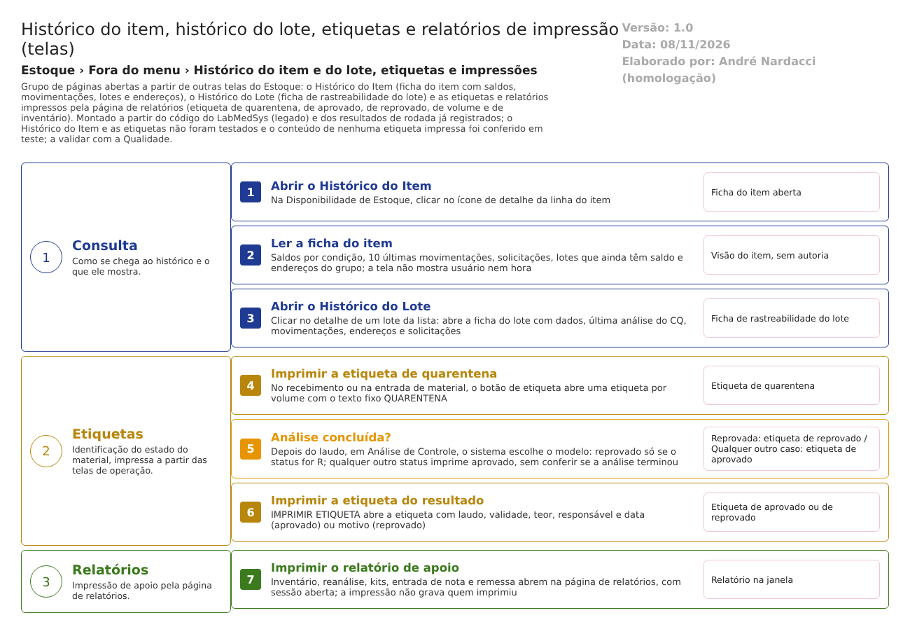
Figura 1 – Fluxograma da tela
Fluxograma no arquivo 02-historico-do-item-e-do-lote-etiquetas-e-impressoes.fluxo.json, em 3 fases. Etapas, na mesma ordem do arquivo:
- Etapa 1. Abrir o Histórico do Item pela Disponibilidade de Estoque (Consulta).
- Etapa 2. Ler saldos, movimentações, solicitações, lotes e endereços (Consulta).
- Etapa 3. Abrir o Histórico do Lote (Consulta).
- Etapa 4. Imprimir a etiqueta de quarentena no recebimento ou na entrada (Etiquetas).
- Etapa 5. Análise concluída? (decisão) (Etiquetas).
- Etapa 6. Imprimir a etiqueta de aprovado ou de reprovado (Etiquetas).
- Etapa 7. Imprimir o relatório de apoio (Relatórios).
- SITUAÇÕES E HISTÓRICO

Situações
Estas páginas não têm situações próprias. Mostram as do lote: quarentena, disponível, bloqueado, vencido ou em reanálise, reprovado, solicitado (historico_item_lst.aspx.cs:62-68). As etiquetas representam três estados do material: quarentena, aprovado e reprovado.
O que grava no histórico
Nada. Consulta e impressão não gravam log: não se sabe quem imprimiu uma etiqueta nem quantas vezes, e a segunda via sai igual à primeira, sem marca de reimpressão (inferência pelo código; A confirmar no teste, CT-EST-F02-07).
O que falta
Usuário, hora, justificativa, todas as análises, aprovador, reprovação e destino da remessa (DV-EST-034 e 073). O banco guarda o usuário e a justificativa da movimentação (TBL_MOVIMENTACAO.sql:9-10); as consultas não os pedem.
- DADOS

Tabelas lidas: TBL_MOVIMENTACAO, TBL_MOVIMENTACAO_ITEM e TBL_TIPO_MOVIMENTACAO (dalItem.cs:3184; dalItemLote.cs:1294); TBL_ITEM_LOTE e VW_SALDO_ITEM_LOTE (dalItemLote.cs:1536); TBL_SOLICITACAO e TBL_SOLICITACAO_ITEM (dalSolicitacao.cs:2033); TBL_ANALISE_CONTROLE e TBL_ITEM_LOTE_TEOR (dalRelatorio.cs:3438); TBL_NF_ITEM_LOTE, TBL_NF_ITEM_LOTE_VOLUME e TBL_RECEBIMENTO (dalRelatorio.cs:3338). Nenhuma é gravada.
Outros módulos: o Histórico do Lote é chamado pelo Regulatório (CQ). Fornecedor e fabricante vêm das pessoas jurídicas compartilhadas (GBL_PJ); o usuário impresso, de SIS_USUARIO (Principal).

